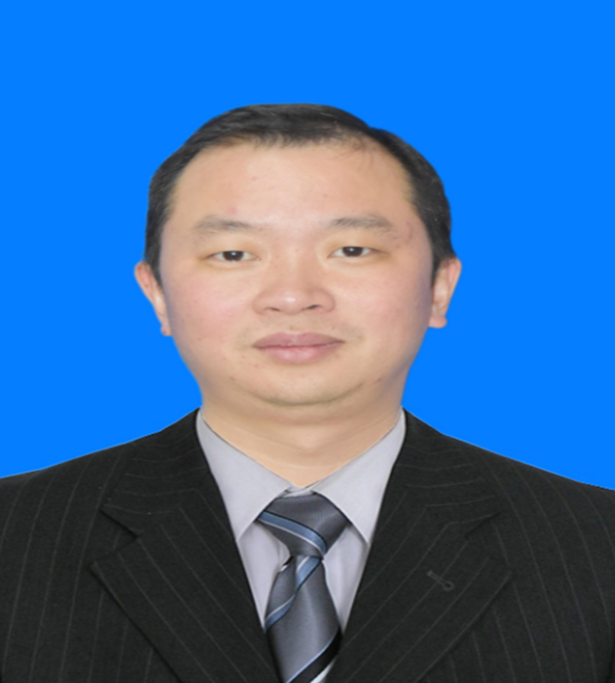
遵义职教联合运营有限责任公司总经理 陈同金
陈同金，男，汉族，贵州遵义人，1983.年6月生，大学学历，中共党员。2004年7月至2006年6月在遵义市红花岗区老城派出所工作；2006年6月至2009年3月在遵义市红花岗区长征派出所工作；2009年3月至2012年3月在遵义职业技术学院党政办工作；2012年3月至2015年8月在遵义职业技术学院担任党政办车管科负责人；2015年8月至2019年3月在遵义职业技术学院学工部（团委）担任副部长、团委副书记；2019年3月至今在遵义职业技术学院继续教育学院担任副院长；2021年至今在遵义职业教育联合会（遵义职业教育集团）担任法定代表人、理事，遵义职教联合运营有限责任公司担任总经理、法定代表人。
全面负责处理公司的总体事务。
近年获奖情况：2018年7月被学院评为“优秀党务工作者”；2018年9月被学院评为“优秀教育工作者”；2018年9月被中共遵义市委、市政府评为“遵义市承办贵州省第十届运动会先进工作者”；2019年4月撰写的学生工作案例被贵州省教育厅评为学生工作优秀案例；2020年7月被学院评为“优秀共产党员”；2020年9月被学院评为“最佳教科研、社会服务工作者”。

